
今日动态
第四周 3月26日 星期四 多云
一、晨间入园
1.出勤：今日来园23人
2.入园情况：早晨入园，小朋友们都元气满满地来到幼儿园，自主放水杯、吃早点，活动井然有序。
二、区域活动
吃完早点是自主区域游戏的时间啦！小朋友们都根据自己的喜好选择了相关的区域和游戏内容，一起看看我们今天的游戏现场吧！
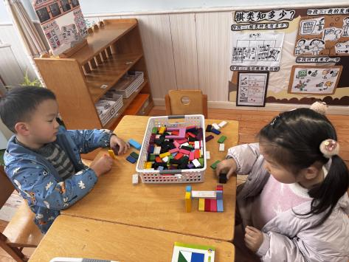 | 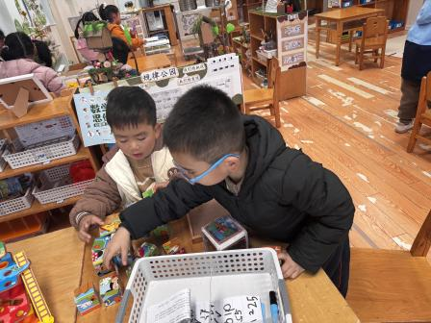 | 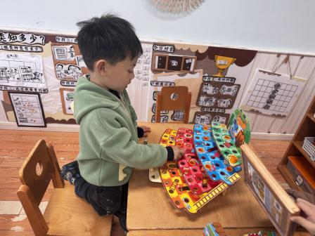
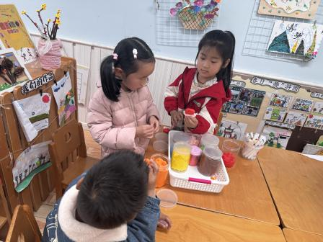 | 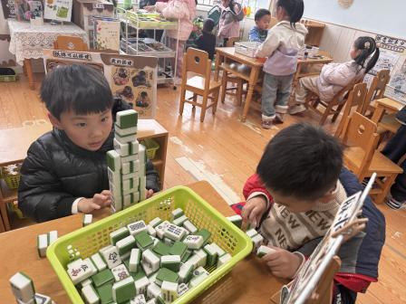 | 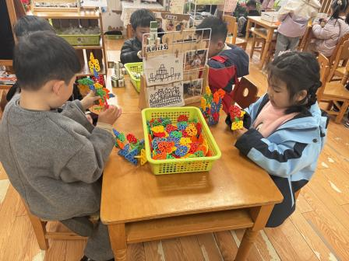

三、户外活动
今天温度适宜，正适合户外运动，我们来到了皮球区进行游戏，看看我们今天的游戏情况吧！
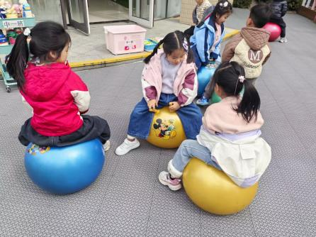 | 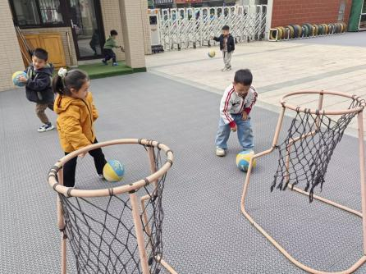 | 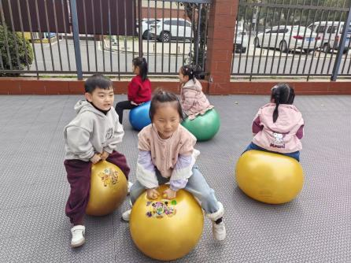
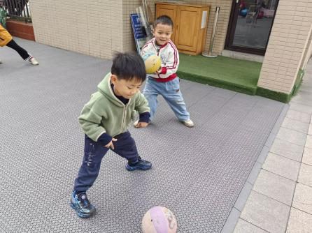 | 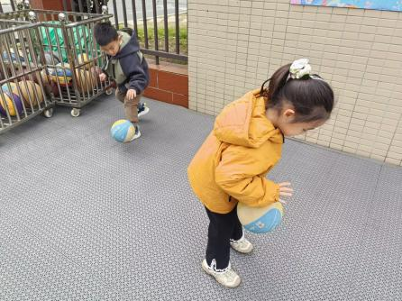 | 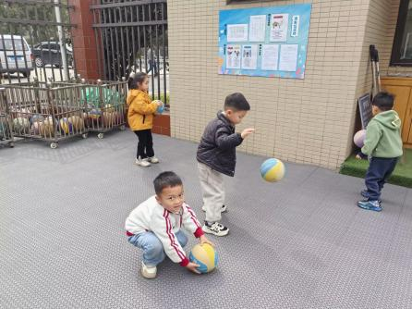
四、温馨提醒
1.春季气温多变，请大家及时关注天气情况，为宝贝们穿适合的衣服。

